|  |  |  |  |
| --- | --- | --- | --- |
|  | **SMK NEGERI 69 JAKARTA** | | |
| **JOBSHEET SISTEM INTERNET OF THINGS** | | |
| **MATERI:**  **PERCABANGAN** | **NAMA :**  **ROMI MUHAROM** | **KELAS :**  **XII SIJA 1** |

1. **STANDAR KOMPETENSI LULUSAN**

3.17 Menerapkan desain aplikasi komunikasi sistem Internet of Things (IoT) berbasis jaringan komputer

4.17 Membangun aplikasi komunikasi sistem Internet of Things (IoT) berbasis jaringan komputer

1. **DASAR TEORI**
2. **Percabangan**

Percabangan dalam dunia pemrograman adalah proses penentuan keputusan atau dalam bahasa inggris ini biasa disebut sebagai conditional statement.

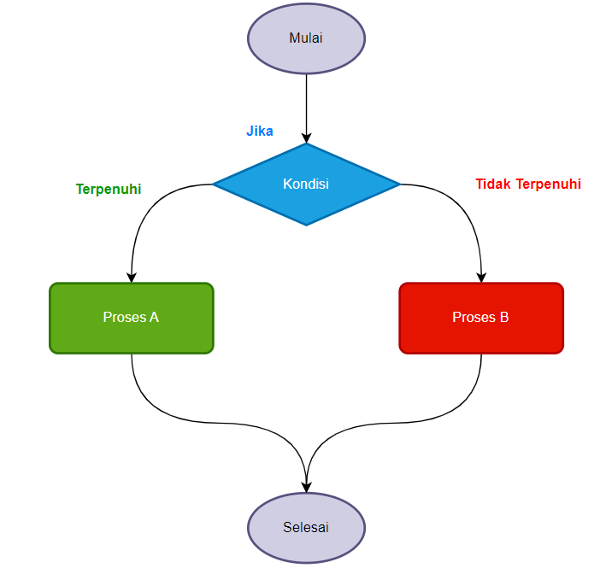

Konsepnya sederhana: kita menginstruksikan komputer untuk melakukan suatu aksi tertentu (X), hanya jika suatu kondisi Y terpenuhi. Atau, kita memerintahkan komputer untuk melakukan aksi tertentu (A) jika suatu kondisi tidak terpenuhi.

1. **ALAT DAN BAHAN**

* Laptop yang telah terinstall aplikasi untuk menjalankan Bahasa pemrograman python
* Komponen pendukung lainnya

1. **TUGAS PRAKTIKUM**
2. Apa itu percabangan ?
3. Apa yang membedakan percabangan if, else, dan elif ?
4. Buatlah flowchart percabangan if, else, dan if else !
5. Buatlah pemrograman untuk menentukan remedial atau tidak berdasarkan minimal nilai 80, jika sama dengan 80 atau lebih beri keterangan lulus!

*Input : nama, nilai*

1. Buatlah pemrograman untuk menentukan anak-anak yang tingginya sama dengan 100cm atau lebih dan berumur sama dengan 2 tahun atau lebih untuk membayar tiket harga normal

*Input : tinggi, umur*

1. **HASIL PRAKTIKUM**
2. Percabangan pada python adalah menjalankan code yang ada sesuai kondisi yang telah di buat dan akan mengekseskusi kode yang ada didalam kondisi tersebut
3. Perbedaan if, else, elif

* If (jika):

Digunakan untuk membuat satu kondisi dan kode yang ada di dalam if akan dijalankan apabila kondisi terpenuhi

* Else (jika tidak):

Digunakan untuk membuat sebuah kondisi apabila if kondisinya tidak terpenuhi maka else akan menjalankan kode yang sesuai yang dibuat di kondisi else

* Elif (else if):

Digunakan pada setelah if dan sebelum else

Kesimpulan: perbedaan ketiga tersebut adalah tempat penggunaanya masing masing berbeda

1. Flowchart from https://app.code2flow.com/

1. A screenshot of a computer screen

   Description automatically generatedA screen shot of a computer code

   Description automatically generatedProgram nilai siswa
2. A black screen with white text

   Description automatically generatedProgram diskon tiket  
   A screenshot of a computer program

   Description automatically generated